Медовая вода – великолепное вещество, которое может быть в доме у каждого. Благотворное действие медовой воды на нас с вами нельзя не заметить. Разумеется, эффект разный для разного происхождения и полезности исходного мёда, но об этом ниже.
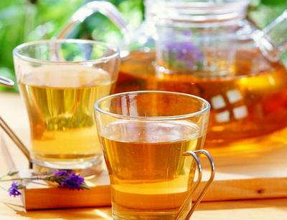
Как правило, медовая вода принимается утром до еды, сразу же, как вы встали (за четверть часа перед приёмом пищи) и ближе к ночи перед отбоем (где-то за полчаса до того, как вы ложитесь спать). Эффект усиливается, если сперва после пробуждения принять стакан обычной воды, а потом через небольшое время стакан медовой. Она должна быть тёплой, чтобы её было легко проглотить одним махом. Не опасайтесь принимать воду перед отбоем, она борется с отёками, поскольку даёт передышку почкам. Фундаментальное правило – употреблять свежую воду. Это крайне необходимо!
Как сделать медовую воду? В стакан воды нужно добавить чайную ложку мёда. Обязательно тщательно размешать и проглотить залпом, лучше тут же. Медовая вода сохраняет свои свойства лишь двадцать минут от момента получения. Потом она становится обычной «жидкой пищей», и запасать ее впрок бесполезно. Не будет воздействия.
Также надо определиться с сортом мёда. Выбирайте себе тот мёд, который больше любите (разумеется, если вы его употребляете), но если использовать для этого один из медовых составов марки.
Петровская сельская библиотека:
ул. Молодежная, 7
режим работы: с 10.00 до 17.00
выходной день- понедельник
электронный адрес: bibpetr@mail.ru

ПЕТРОВСКАЯ СЕЛЬСКАЯ БИБЛИОТЕКА - ФИЛИАЛ
МКУК «ЧЕРЕМИСИНОВСКАЯ МЕЖПОСЕЛЕНЧЕСКАЯ БИБЛИОТЕКА»

НЕВЕРОЯТНАЯ ПОЛЬЗА МЕДОВОЙ ВОДЫ

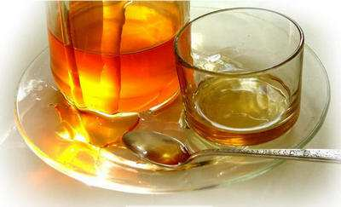
После проведенных учеными исследованиями было доказано, что медовая вода по своему составу практически идентична плазме крови…
ДЛЯ ЛИТЕРАТУРНО-БИБЛИОТЕЧНОГО КАФЕ «МЕДУНИЦА»

с. Петрово-Хутарь
2018 г.
Проглоченная разом медовая вода:
1. Делает нормальным ход переваривания пищи, убирает неврозы. Переживание невроза станет другим – легче, будет быстрее проходить.
2. Налаживает биополе человека. Уровень биополя тем больше, чем больше крепость иммунной системы, а на состояние нашего иммунитета воздействует здоровье двенадцатипёрстной кишки. Каким образом? Таким, что основание биополя располагается в зоне двенадцатипёрстной кишки. Биополе еще иными словами обозначают как область комфорта. К примеру, когда некто тихо подступает к вам со спины, вы это ощущаете, так как вмешиваются в вашу область комфорта. Поэтому и область комфорта находится в зависимости от работы двенадцатипёрстной кишки. Все связано друг с другом.
3. Служит веществом против паразитов. Все паразиты, которые живут внутри желудочно-кишечного тракта, не переносят жёлтого цвета. Если на них воздействовать жёлтым светом, они прекращают делиться.
4. Имеет противобактериальные, антивирусные, антигрибковые, антиглистные свойства. Всякая болезнетворная жизнь поедает сахар, при этом не выносит мёда. Паразиты употребляют длинные сахара (сахарозу), но если такого вредоносного захватчика опустить в тридцатипроцентный раствор мёда, тот погибает.
5. Ускоряет переваривание в кишечнике, а также убирает каловые камни. Если переваренная пища задерживается в организме больше положенного, то её распад провоцирует интоксикацию организма, вызывает тошноту, недомогание, головокружение. Регулярный стул — признак здоровья организма, при нарушениях периодичности стула возможны нарушения здоровья.
6. Налаживает функционирование толстого кишечника. В толстой кишке обитает свыше двухсот видов микробов, они помогают нам получать, что наш организм не продуцирует сам, расщепляет органику на молекулы, иным способом ускоряют усвоение продуктов. У здорового организма в каждом отделе желудочно-кишечного тракта обитают свои полезные бактерии, это явление биоценоза. Едва один вид заменяется конкурирующм, весь симбиоз перемешивается, вместо ушедшего вида начинает работать другой. Свято место пусто не бывает. Когда что-то исчезает из внутренностей, скажем, лактобактерии, туда приходят те, для кого место на стенках будет подходить его функционированию. Получится дисбактериоз — перекос микроорганизмов, обитающих во внутренностях.
Для преодоления дисбактериоза полезно принимать молочнокислые продукты, ржаной хлеб и сухари, мёд, которые дают питательную среду для здоровых бактерий и помогают изгнать из кишечника захватчиков. Во избежание дисбактериоза не употребляйте алкогольных напитков, поскольку этиловый спирт выжигает всё живое на своём пути; не ешьте слишком много сладкого, потому что избыточный сахар усиливает брожение нарушает естественность пищеварения.
Если организм не производит необходимого количества ферментов, то в кишечник войдут непереработанные частицы, а в лимфосистеме появятся токсины и шлаки, приводящие к интоксикации.
7. Помогает исцелению от затяжных простуд и ОРВИ. Наряду с медовой водой из внутренностей удаляются вредные вещества, скрывавшиеся по всему организму.
Употребление мёда помогает лечить простуженное горло и является хорошей профилактикой от простудных заболеваний. Мёд обладает бактерицидными свойствами и подавляет патогенные организмы, которые размножаются в горле во время простуды.

